TRƯỜNG TIỂU HỌC QUÁN TRỮ  Họ và tên: ..............................................  Lớp: 3A........  Giáo viên coi: 1................................  2................................ | BÀI KIỂM TRA CUỐI HỌC KỲ I  Năm học: 2023-2024  MÔN TOÁN 3  (Thời gian làm bài: 40 phút)  Giáo viên chấm: 1........................................  2........................................

Điểm | Lời nhận xét của thầy, cô giáo
 | ………………………………………………………………………………………………………………………………………………………………………………………………………………………………

PHẦN I: TRẮC NGHIỆM (5 điểm)
Khoanh vào chữ cái đặt trước đáp án đúng hoặc thực hiện theo yêu cầu sau:
Câu 1 (1 điểm): a) Số 695 đọc là:
A. Sáu chín năm B. Sáu trăm chín năm
C. Sáu trăm chín mươi lăm D. Sáu trăm chín mươi năm
b) Chữ số 1 trong số 910 có giá trị là:
A. 1 B. 10 C. 100 D. 91
Câu 2 (1 điểm): a) của 36m là:
A. 9 m B. 10 m C. 32 m D. 15m
b) Các số 324; 432; 423; 342 được sắp xếp theo thứ tự từ bé đến lớn :
A. 324; 342; 432; 423 | C. 324; 423; 342; 432
B. 324; 342; 423; 432. | D.
Câu 3 (1 điểm): a) Anh Nam làm những chiếc đèn lồng có dạng khối lập phương. Mỗi mặt dán một tờ giấy màu. Một chiếc đèn lồng như vậy cần dùng số tờ giấy màu là:
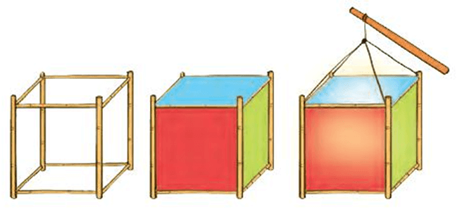
A. 3 | B. 5 | C. 6 | D. 8
b) Nhiệt độ nào dưới đây phù hợp với ngày rét?
A. 25ºC | B. 10ºC | C. 100ºC | D. 36ºC

Câu 4 (1 điểm): Điền số vào chỗ chấm:
5m 8cm =..........cm 6hm 2dam = ….........m
1kg =..........g 7dm 40mm = ............mm
B
C

D
A
5cmm
3cm
Câu 5 (1 điểm): Hình bên có:
- ...... góc vuông
- chu vi: ...........................

PHẦN II: TỰ LUẬN (5 điểm)
Câu 1 (2 điểm): Đặt tính rồi tính:
218 + 405 | 724 – 391 | 203 x 4 | 760 : 5
………………………..…………………………………………………………………………………

………………………..…………………………………………………………………………………

………………………..…………………………………………………………………………………

………………………..…………………………………………………………………………………

………………………..…………………………………………………………………………………

Câu 2 (2 điểm): Buổi sáng cửa hàng bán được 130kg gạo. Số gạo buổi chiều bán được gấp 2 lần số gạo buổi sáng. Hỏi cả hai buổi cửa hàng bán được tất cả bao nhiêu ki-lô- gam gạo ?
………………………..…………………………………………………………………………………

………………………..…………………………………………………………………………………

………………………..…………………………………………………………………………………

………………………..…………………………………………………………………………………

………………………..…………………………………………………………………………………

………………………..…………………………………………………………………………………

Câu 3 (1 điểm): a) Tìm một số, biết rằng lấy số đó chia cho 6 thì được thương là số tròn chục lớn nhất có hai chữ số và số dư là số dư lớn nhất có thể.

…………………………………………………………..……………………………………………….
……………………………………………………………….…………………………………………………………………..…………………………………………………………………………………

b) Tính nhanh các giá trị biểu thức dưới đây
576 + 678 + 780 - 475 - 577 - 679
…………………………………………………………..……………………………………………….
……………………………………………………………….…………………………………………………………………..…………………………………………………………………………………

TRƯỜNG TIỂU HỌC QUÁN TRỮ

HƯỚNG DẪN CHẤM BÀI KIỂM TRA CUỐI HỌC KÌ I
Năm học 2022-2023
MÔN TOÁN LỚP 3

PHẦN I: TRẮC NGHIỆM (5 điểm)
Khoanh vào chữ cái đặt trước đáp án đúng hoặc thực hiện theo yêu cầu sau:
Câu 1 (1 điểm): a) D. 39ºC
b) B. 234, 324, 333, 342, 432.
Câu 2 (1 điểm): a) C. 415 g
b) D. 292
Câu 3 (1 điểm): a) A
b) C. 3
Câu 4 ( 1 điểm): a) B. 70 nhãn vở
b) A. 540
Câu 5 ( 1 điểm): Đ - S - Đ - S
PHẦN II: TỰ LUẬN (5 điểm)
Câu 1 (2 điểm): Đặt tính rồi tính:
528 + 469 | 913 - 568 | 194 x 4 |  | 620 : 4
997 | 245 |  | 776 |  | 155
Câu 2 (2 điểm):
3 túi có số món quà là:  45 x 3 = 135 (món quà)  Ông còn lại số món quà là:  188 - 135 = 45 (món quà)  Đáp số: 45 món quà | 0,25 điểm  0,75 điểm  0,25 điểm  0,75điểm
Câu 3 (1 điểm): a)
Số dư lớn nhất là: 6  Theo bài ra ta có: 71 x 7 + 6 = 503 | 0,2 điểm  0,3 điểm

b) 576 + 678 + 780 - 475 - 577 – 679
= (576 - 475) + ( 678 - 577) + ( 780 - 679)  = 101 + 101 + 101  = 101 x 3 = 303 | 0, 3 điểm  0,2 điểm

